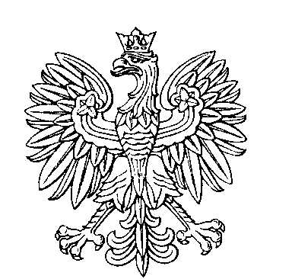

OBWODOWA KOMISJA WYBORCZA NR 1
w gminie Poświętne

SKŁAD KOMISJI:
Przewodniczący Justyna Elżbieta Perzanowska

Zastępca Przewodniczącego Janina Podleś

CZŁONKOWIE:
Mariusz Kurek  Sylwester Piwka  Damian Rozbicki | Jolanta Paź  Marta Agnieszka Płoszaj

OBWODOWA KOMISJA WYBORCZA NR 2
w gminie Poświętne

SKŁAD KOMISJI:
Przewodniczący Krystyna Kurek

Zastępca Przewodniczącego Jolanta Kielczyk

CZŁONKOWIE:
Brygida Brylińska  Elżbieta Górecka  Ewelina Książek  Magdalena Płachta | Mariusz Jacek Chodara  Renata Kominek  Maria Laskowska

OBWODOWA KOMISJA WYBORCZA NR 3
w gminie Poświętne

SKŁAD KOMISJI:
Przewodniczący Ewa Szczepaniak

Zastępca Przewodniczącego Jolanta Sałańska

CZŁONKOWIE:
Emilia Bułanowska  Zuzanna Nowosińska  Elżbieta Zych | Marianna Gryz  Anna Bożena Sałańska

OBWODOWA KOMISJA WYBORCZA NR 4
w gminie Poświętne

SKŁAD KOMISJI:
Przewodniczący Ewa Anna Jachacy

Zastępca Przewodniczącego Katarzyna Goździowska-Nowosińska

CZŁONKOWIE:
Marianna Dudzik  Aneta Ludwiniak  Małgorzata Rudnik | Marta Jachacy  Aleksandra Pieńczuk

OBWODOWA KOMISJA WYBORCZA NR 5
w gminie Poświętne

SKŁAD KOMISJI:
Przewodniczący Mariusz Turlej

Zastępca Przewodniczącego Katarzyna Maria Wnuk

CZŁONKOWIE:
Lidia Banaszek  Robert Paweł Laskowski  Karolina Rogala  Magdalena Katarzyna Rudnik | Monika Zofia Kaim  Monika Marzena Olszewska  Bożena Rozbicka

OBWODOWA KOMISJA WYBORCZA NR 6
w gminie Poświętne

SKŁAD KOMISJI:
Przewodniczący Tomasz Zboracki

Zastępca Przewodniczącego Beata Dudzik

CZŁONKOWIE:
Magdalena Renata Chodara  Iwona Gąsiorowska  Agnieszka Zofia Orych  Małgorzata Stolarczyk | Anna Elsner  Ewa Kurek  Janusz Powała

